|  |
| --- |
| **OGŁOSZENIE O NABORZE**  **najemców lokali/pomieszczeń biurowych**  **w Średzkim Inkubatorze Przedsiębiorczości** |

|  |  |
| --- | --- |
| **Nr i data ogłoszenia naboru wniosków 1/2023 z dnia 10.07.2023** | |
| Liczba lokali/pomieszczeń możliwych do wynajęcia | **7 lokali/pomieszczeń biurowych** |
| Kto może złożyć wniosek | 1. Podmiot zakładający nową działalność gospodarcza lub działająca nie dłużej niż 3 lata, licząc od dnia rozpoczęcia prowadzenia działalności gospodarczej 2. Osoba bezrobotna zarejestrowana w PUP lub pozostająca bez pracy |
| Kryteria wyboru przedsiębiorców | **Kryteria formalne:**   1. Podmiot uczestniczący w naborze spełnia warunki udziału w ogłoszeniu. 2. W przypadku działających/aktywnych podmiotów gospodarczych – niewynajmowanie/nieużyczanie lokalu/pomieszczeń na cele prowadzenia działalności gospodarczej oraz nie posiadanie na własność takiego lokalu/pomieszczenia   **KARTA OCENY FORMALNEJ stanowi załącznik nr 1 do Ogłoszenia**  **Kryteria obowiązkowe merytoryczne**   1. Kwalifikacje osoby aplikującej o najem pomieszczenia biurowego 2. Posiadanie wystarczających środków finansowych na prowadzenie działalności gospodarczej 3. Realność prowadzonego biznesu i szanse na jego powodzenie 4. Możliwość realizacji potrzeb przedsiębiorcy w ŚIP   **Preferencje w ocenie merytorycznej:**   1. Działalność wpisująca się w inteligentną specjalizacje regionu musi być działalnością główną podmiotu gospodarczego 2. Rozliczanie podatku dochodowego PIT/CIT na terenie gminy Środa Śląska 3. Stawka czynszu za 1 m2 oferowana za najem wnioskowanego lokalu/pomieszczenia biurowego w ŚIP *(maksymalizacja w akceptowalnym przedziale czynszu: 40,00-49,00 zł/m2 netto)*   **KARTA OCENY MERYTORYCZNEJ stanowi załącznik nr 1 do Ogłoszenia** |
| Warunki cenowe najmu lokalu/powierzchni biurowej za m2 netto (cena bez kosztów mediów i eksploatacji) | **Minimalna akceptowana stawka czynszu oferowana za najem: 40,00 zł netto/za 1 m2. Maksymalna akceptowana stawka czynszu oferowana za najem: 49,00 zł netto/za 1 m2** + 23% VAT |
| Koszt mediów i eksploatacji | Prąd, woda, gaz – dzielony proporcjonalnie w stosunku do zajmowanej powierzchni biura w obiekcie  Odpady śmieciowe (biurowe) - płatne wg ryczałtowej stałej stawki zależnej od ilości osób w biurze |
| Podstawowe, zawarte w cenie usługi/elementy | 1. Lokal biurowy/pomieszczenie biurowe 2. Dostęp do sieci Internet 3. Możliwość korzystania z zaplecza kuchennego 4. Możliwość korzystania z sanitariatów |
| Termin trwania naboru | Wnioski można składać **od 10.07.2023 godz. 14.30 do 31.07.2023 godz. 15.30** |
| Graficzne rozmieszczenie pomieszczeń biurowych dostępnych do wynajęcia | Graficzne rozmieszczenie pomieszczeń biurowych dostępnych do wynajęcia w ramach konkursu zawiera **załącznik nr 3** |
| Wykaz dokumentów niezbędnych do złożenia wraz z wnioskiem | 1. Wniosek o najem lokalu/powierzchni biurowej w Średzkim Inkubatorze Przedsiębiorczości 2. Biznesplan 3. Dokument potwierdzający uzyskanie dofinansowania (jeżeli dotyczy) 4. Zaświadczenie o statusie osoby bezrobotnej (jeżeli dotyczy) 5. Zaświadczenie o niezaleganiu z opłacaniem podatków z Urzędu Skarbowego (tylko osoby prowadzące działalność gospodarczą lub organizację pozarządową dłużej niż rok na dzień składania wniosku) 6. Zaświadczenie o niezaleganiu z płatnościami składek ZUS (tylko osoby prowadzące działalność gospodarczą lub organizację pozarządową dłużej niż rok na dzień składania wniosku) 7. Dokument potwierdzający wpis do ewidencji działalności gospodarczej lub KRS (tylko osoby prowadzące działalność gospodarczą lub organizację pozarządową dłużej niż rok na dzień składania wniosku) 8. Życiorys zawodowy 9. W przypadku działających/aktywnych podmiotów gospodarczych – oświadczenie o niewynajmowaniu /nieużyczaniu lokalu/pomieszczeń na cele prowadzenia działalności gospodarczej oraz o nieposiadaniu na własność takiego lokalu/pomieszczeń |

*Środa Śląska, 10 lipca 2023 Zarząd Średzkiego Inkubatora*

*Przedsiębiorczości spółka z o.o.*

**Załącznik nr 3 do ogłoszenia o naborze nr 1/2023 z dnia 10.07.2023**

Graficzne rozmieszczenie lokali/pomieszczeń biurowych dostępnych do wynajęcia

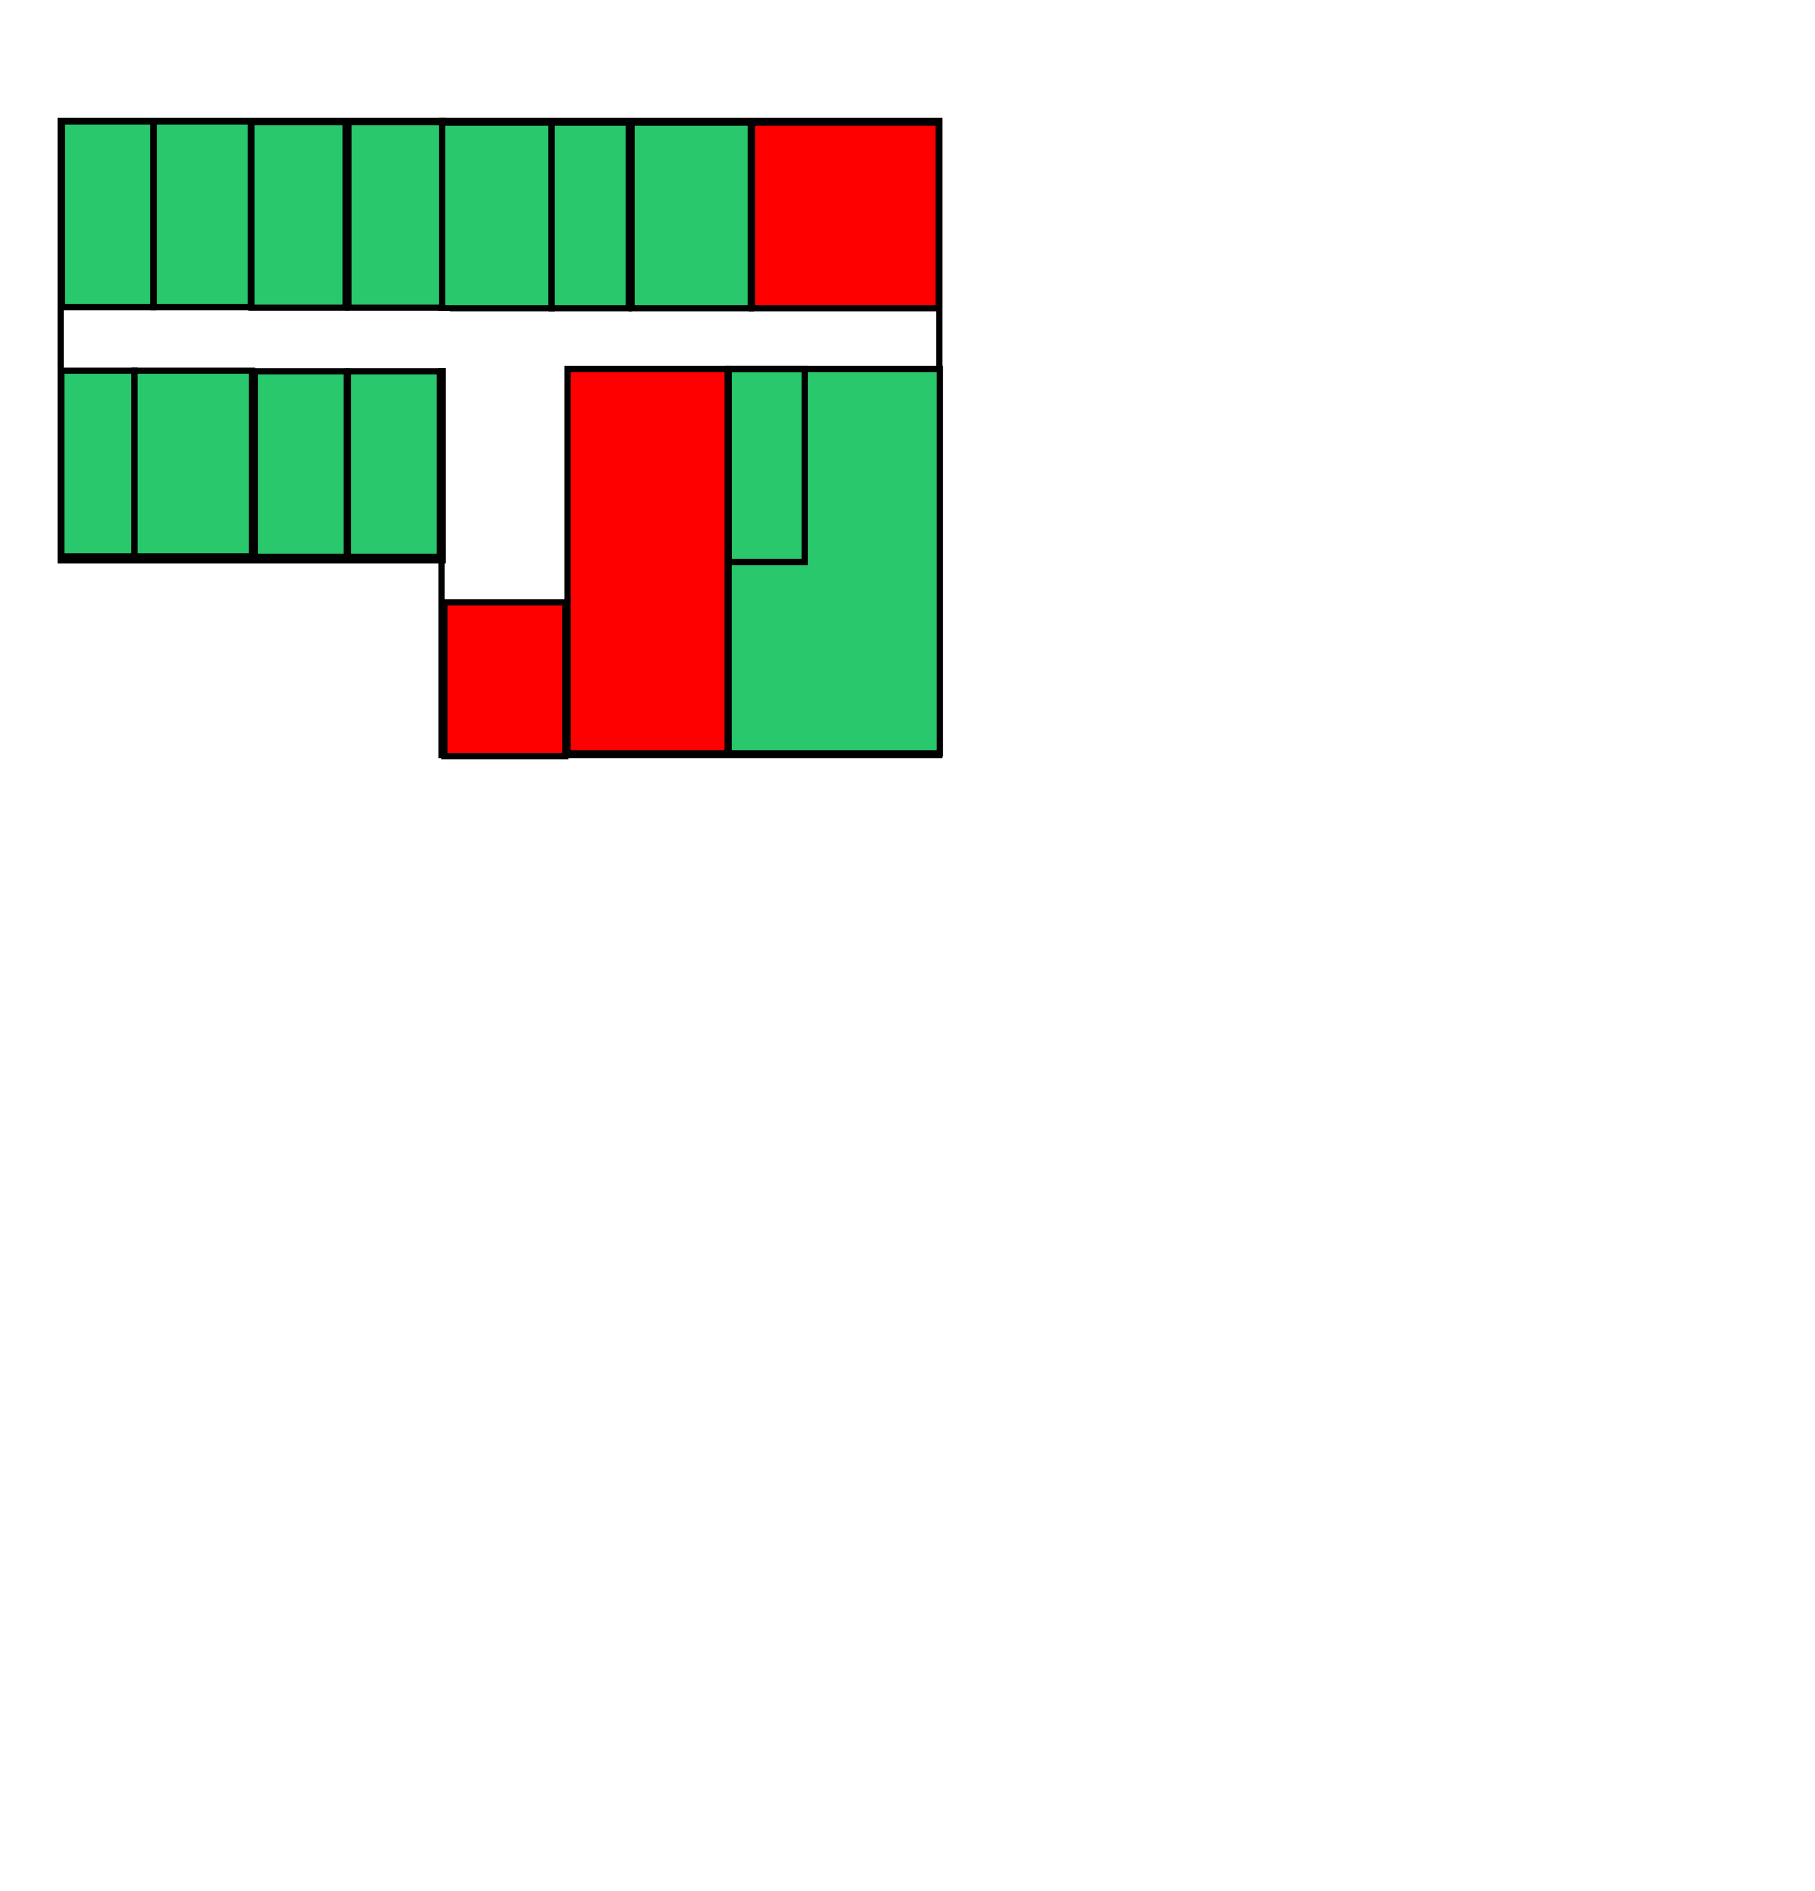

**I PIĘTRO ŚREDZKIEGO INKUBATORA PRZEDSIĘBIORCZOŚCI**

1.12

60,39 + 12,71 M2

1.11

16,53m2

1.8

12,76m2

1.5

19,04m2

1.1

16,3m2

1.2

15,8m2

1.4

15,66m2

1.7

19,60m2

1.6

12,88m2

1.10

16,53m2

Korytarz

1.9

20,76m2

1.3

15,66m2